Auto-formation POWER POINT

Aide-mémoire

Introduction :
PowerPoint est un logiciel de Présentation Assistée par Ordinateur. Il permet de préparer des présentations contenant du texte, des images, des effets visuels, du son.
- PowerPoint offre trois modes d’affichage principaux : le mode Normal, le mode Trieuse de diapositives et le mode Diaporama
PowerPoint fait partie de la suite Office pour Windows et Mac OS X.
- Office 2008 pour le Macintosh pour Processeur PowerPC et Mac Intel.
- Office 2007 pour Windows.
- Office 2011 pour le Macintosh devrait être disponible en fin d’année 2010.

Commencer avec MS PowerPoint :

- Lancer le logiciel Powerpoint : Démarrer – Programmes – Microsoft Office – Powerpoint
- Choisir "Ouvrir une présentation existante" : auto-formation Power-Point.ppt

Il n'y a plus qu'à se laisser guider :
- lire ce qui apparaît à l'écran
- cliquer quand c'est demandé
- réaliser les actions proposées.

Si en cours de formation vous vous sentez perdus, ce document vous aidera à vous y retrouver.

- Il vous donne pour chacune des 9 étapes la liste des tâches à accomplir
- et fournit quelques conseils utiles pour "naviguer" .

ETAPE 1 Créer une 1ère diapo Diapos n° 7

En cliquant sur le bouton gris, vous quittez provisoirement le diaporama de formation pour créer votre propre diaporama.
- Cliquer au centre de l'écran
- Sélectionner le modèle de diapositive proposé, c.a.d. "Diapositive de titre", en cliquant sur OK
- Entrer le titre "LOISIRS" dans le cadre de texte "Titre" et le sous-titre "réalisé par …" dans le cadre de texte "Sous-titre"
N.B. : Possibilité de modifier tous les éléments de cette 1ère diapo : taille, couleur, police,
centrage du texte ; ou également déplacement des 2 "cadres de texte".
- Quitter votre diaporama et revenir au diaporama "auto-formation Power-Point" en cliquant sur l'icône ⬅ à droite de la barre d'outil standard
Vous devez retrouver la diapo présentant les 9 étapes de formation.
Si vous ne trouvez pas l'icône ou en cas de non-fonctionnement, reportez-vous aux "conseils utiles" à la fin de ce document.
- Relancer le diaporama en cliquant sur l'icône 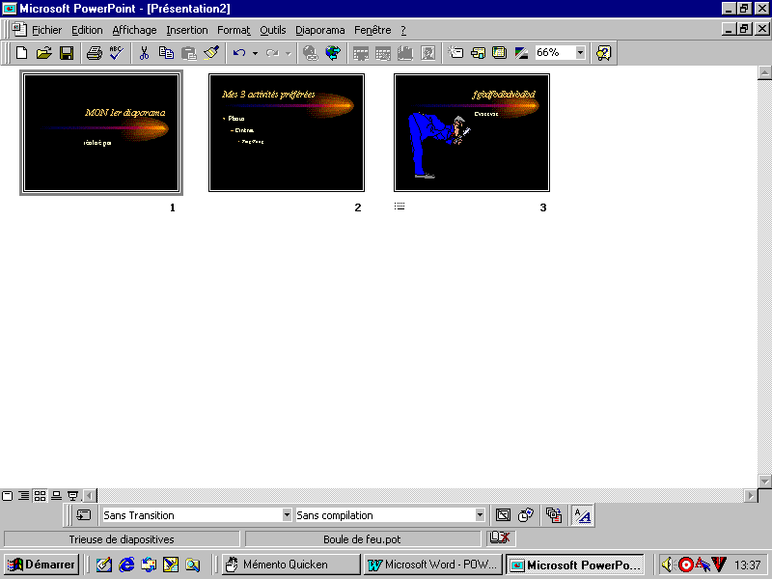 (Diaporama)

ETAPE 2 Choisir son arrière-plan Diapos n° 10 à 15

- Menu "Format", "Appliquer le modèle …"
- Choisir un modèle et cliquer sur "Appliquer"
N.B. : Possibilité de créer un arrière-plan personnalisé avec menu "Format", "Arrière-plan…".
- Cliquer sur l'icône ⬅ à droite de la barre d'outil standard pour revenir au diaporama de formation.

ETAPES 3 et 4 Créer des diapos supplémentaires Diapos n° 17 à 19

- Menu "Insertion", "Nouvelle diapositive" (pour créer la diapo 2)
- Sélectionner le modèle de diapositive proposé, c.a.d. "Liste à puces"
- Entrer le titre "Mes 3 loisirs préférés" ; indiquer devant chaque puce l'intitulé de ces 3 activités
- Menu "Insertion", "Nouvelle diapositive" (pour créer la diapo 3)
- Sélectionner le modèle de diapositive "Image de la bibliothèque et texte"
- Entrer comme titre l'intitulé de votre 1^{èr} loisir préféré ; ajouter une "image de la bibliothèque" qui convienne à cette activité ; entrer un court commentaire dans le cadre de texte.
- Procéder selon le même principe (points 4-5-6) pour créer la 4ème et la 5ème diapo.
- Cliquer sur l'icône ⬅ de la barre d'outil standard.

ETAPE 5 Faire des transitions entre les diapos Diapos n° 21 à 25

Commentaire initial : un diaporama se compose de diapositives qui s'enchaînent
- soit automatiquement, quand elles sont présentées en continu
(ex : hall d'accueil ou salon professionnel)
- soit manuellement, quand elles sont présentées et commentées par un présentateur.

- Revenir à la diapo 1 en cliquant 4 fois sur la "double-flèche vers le haut" de la barre de défilement vertical, ou plus simplement en remontant "l'ascenseur" jusqu'en haut de cette barre de défilement.
- Menu "Diaporama", "Transition…" ; choisir "Avancer automatiquement après" 3 secondes ;
puis cliquer sur "Appliquer partout"
N.B. : Pour les amateurs d'effets spéciaux, possibilité de choisir un mode d'affichage différent pour chaque diapo et même d'associer un son à chaque changement de diapo.
- Tester en cliquant sur l'icône "Diaporama"
- Cliquer sur l'icône ⬅ de la barre d'outil standard.

ETAPE 6 Animer les diapos Diapos n° 27 à 30

- Se positionner sur la diapo 5 (en utilisant les doubles flèches si nécessaire)
- Menu "Diaporama", "Personnaliser l'animation …"
- Cliquer sur "Objet", puis sur "Utiliser des animations", "Automatiquement" 2 "secondes après l'événement"
- Cliquer sur l'onglet "Effets" ; cliquer sur la flèche en bas "Animation et son d'entrée" ; sélectionner "Apparaître"
- Cliquer sur l'onglet "Minutage" ; cliquer sur "Texte 3 ", puis sur "Utiliser des animations", "Automatiquement" 1 "seconde après l'événement"
- Cliquer sur l'onglet "Effets" ; cliquer sur la flèche en bas "Animation et son d'entrée" ; choisir un effet quelconque
- Cliquer sur OK
- Tester en cliquant sur l'icône "Diaporama"
N.B. : Les "objets" que l'on n'anime pas s'affichent dès l'apparition de la diapo.
- Cliquer sur l'icône ⬅ de la barre d'outil standard.

ETAPE 7 Créer un "bouton d'action" Diapos n° 37 à 39

- Se positionner sur la diapo 2 (en utilisant la double flèche vers le haut)
- Menu "Diaporama", "Boutons d'action…", choisir le "bouton d'action suivant" 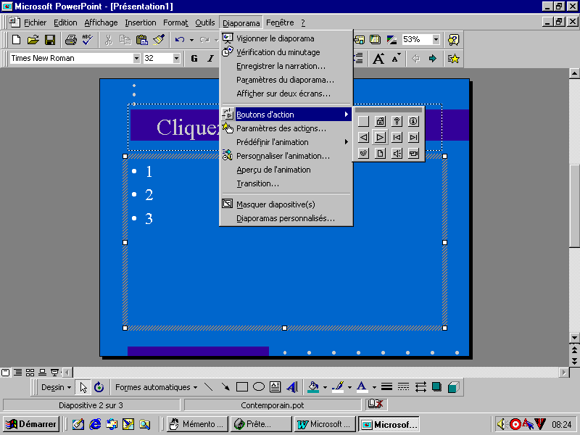
- Pointer la souris près de l'intitulé de la 1ère activité et glisser pour faire apparaître un bouton
➔ un message invite à enregistrer le diaporama : répondre "Oui" lui donner le nom "Loisirs"
➔ une fenêtre "Paramètre des actions" propose de "créer un lien hypertexte vers la diapositive suivante" : cliquer sur OK
N.B. : Vous pouvez si vous le souhaitez modifier les paramètres de ce bouton : clic-droit sur ce bouton ➔ modifications possibles de la couleur, du cadre, de la taille, de la position.
Vous pouvez également déplacer ce bouton en le faisant glisser.

ETAPE 8 Organiser la "navigation"

Diapos n° 35, 36 et 40 à 43

Il s'agit de créer tous les boutons d'action qui permettront de se déplacer comme on le souhaite entre toutes les diapos.
- Sur la diapo 2, cliquer sur le bouton et cliquer sur l'icône "Copier" puis 2 fois sur l'icône "Coller"
- Faire glisser les 2 boutons ainsi créés près de l'intitulé de la 2ème et de la 3ème activité
- Cliquer droit sur le bouton correspondant à la 2ème activité
- Choisir "Paramètre des actions", "créer un lien hypertexte vers", " Diapositive …" 4 OK (2 fois)
- Procéder de la même manière pour le bouton correspondant à la 3ème activité (vers la diapo 5)
- Sur la diapo 3, créer un bouton (retour à la diapo précédente)
ou ( retour à la diapo précédemment affichée)
Ils produiront le même effet : retour à la diapo 2.
- Sur la diapo 4, créer un bouton ( retour à la diapo précédemment affichée)
ou en demandant un "lien hypertexte vers la diapositive" 2
- Sur la diapo 5, créer un bouton (retour à la 1ère diapo)
- Revenir à la diapo 2
- Supprimer les transitions automatiques entre les diapos : menu "Diaporama" puis "Transition" : décocher "Automatiquement" et cliquer sur "Appliquer partout"
- Tester l'ensemble des boutons créés en cliquant sur l'icône "Diaporama" (pour le lancer) puis sur chacun de ces boutons.
- Appuyer sur la touche "Echap" pour sortir de l'éxécution de votre diaporama.

ETAPE 9 Créer des boutons personnalisés Diapo n° 44 à 47

- Se positionner sur une diapo quelconque (3, 4 ou 5)
- Créer un bouton "neutre"
- Créer un lien hypertexte vers "Autre fichier…"
- Sélectionner un fichier quelconque de traitement de texte (bien entendu, il aurait été préférable de créer un fichier adéquat auparavant)
- Cliquer droit sur ce bouton ; "Ajouter texte" : taper le mot "Info"
- Cliquer sur l'icône "Diaporama" pour tester ce nouveau bouton ; pour revenir du traitement de texte vers le diaporama, il suffit de fermer l'application (X).
N.B.1 : Le choix du bouton d'information 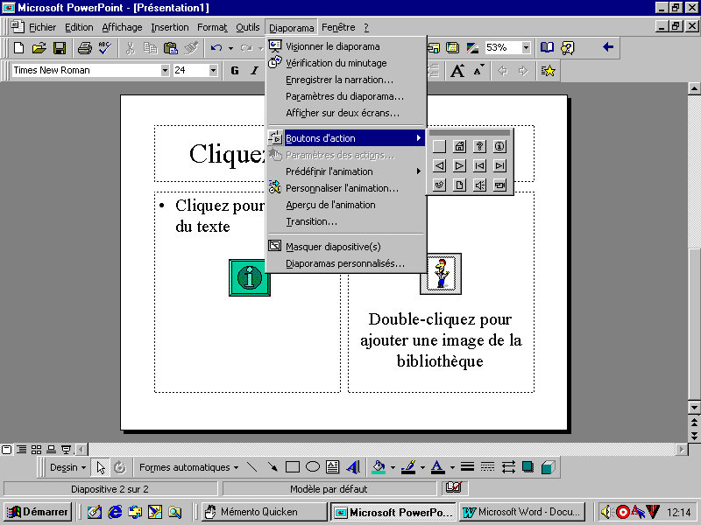 aurait été aussi judicieux
N.B.2 : Possibilité de procéder de la même manière en créant un lien hypertexte vers une URL
(adresse Internet).

CONSEILS UTILES

- L'icône (Diaporama) permet de lancer (ou relancer) l'exécution du diaporama
- La touche "Echap" permet d'arrêter l'exécution du diaporama et de retourner au "mode diapositive";
la dernière diapo affichée reste à l'écran
- En "mode diapositive", les boutons 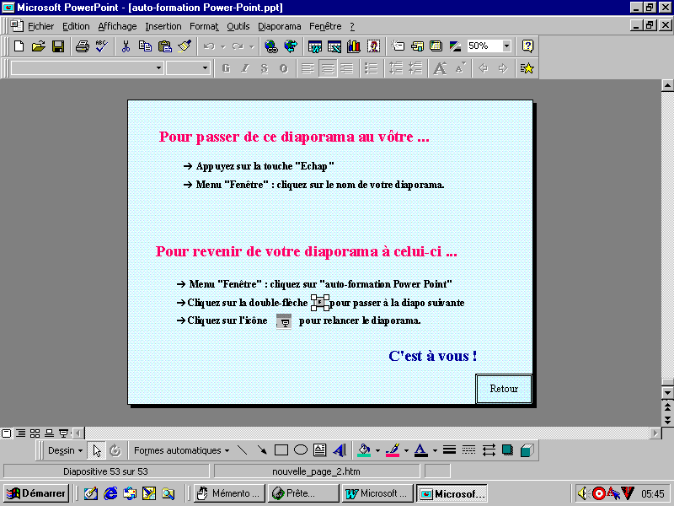 et 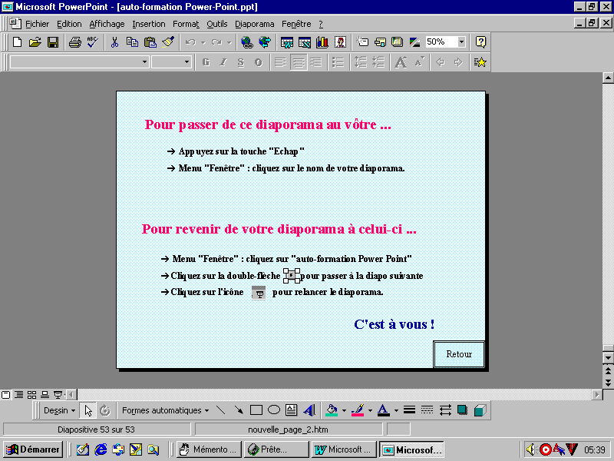 , situés dans la barre de défilement vertical, permettent
de passer à la diapo suivante ou de revenir à la diapo précédente.
N.B. : le numéro de la diapo et le nombre total de diapos sont affichés dans la barre d'état au bas de l'écran
- L'icône 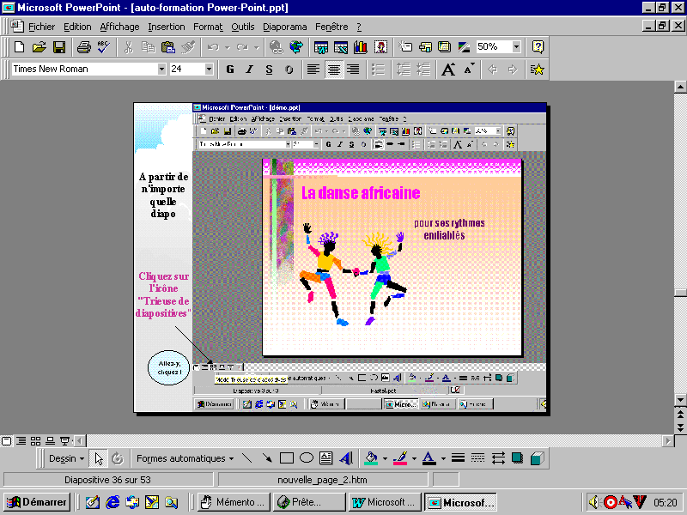 permet d'accéder au mode "trieuse de diapositives" qui permet de visionner toutes les diapos
- La diapo présentant le plan de l'auto-formation en 9 étapes porte le N° 5
- Le menu "Fenêtre" permet de sélectionner alternativement 2 diaporama,
par exemple : auto-formation Power-Point et Présentation1 (créé par l'utilisateur).

Le mode "trieuse de diapositives" permet également de supprimer, d'insérer, de déplacer, de dupliquer des diapos

